§ 7 Der optimale Relaxationsfaktor des SOR-Verfahrens
₀ optimaler Relaxationsfaktor des SOR-Verfahrens, falls für alle R \ {0} mit (S) < 1
gilt: (S₀) (S)
Dabei ist reguläres A M _{n} (R) gegeben.

Permutationsmatrix P M_{n} (R),
wenn P nur Elemente a _{jk} {0, 1} für j, k = 1, ..., n und
wenn in jeder Zeile und jeder Spalte von P genau eine 1 steht,
sonst nur Nullen:
P = (e _{p(1)} ... e _{p(n)})^{t}
mit Permutationen p (1), ..., p (n) von {1, .., n} und Einheitsvektoren e_{j}.

Permuationsmatrizen sind orthogonal,
da die Spalten (und Zeilen) ein Orthonormalsystem (Basis eines VR, deren
Elemente paarweise zueinander orthogonal sind und alle den Betrag 1 haben) bilden.

Permutationsmatrizen eignen sich zum Vertauschen:

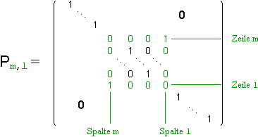

A M_{n} (R):
P_{m l} A vertauscht die Zeilen m und l
A P_{m l} vertauscht die Spalten m und l

PA-Matrix A = I – J₁ M_{n} (R), wenn

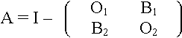

mit Nullmatrizen O₁ R ^{p x p} und O₂ R ^{q x q} mit p + q = n.

A hat Property A, wenn Permutationsmatrix P M_{n} (R) ex., so dass

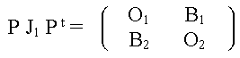

A ist konsistent geordnet, wenn
J () = L + 1/ U für alle C \ {0}
ein von unabhängiges Spektrum (J ()) besitzt.

Es gilt:
(i) Jede PA-Matrix A M_{n} (R) ist konsistent geordnet.

(ii) Jede Tridiagonalmatrix A = E – J₁ M_{n} (R) ist konsistent.

Eigenschaften von A M_{n} (R) sei regulär und konsistent geordnet. Dann gilt für 0:
(i) µ (J₁) => – µ (J₁)

(ii) µ (J₁) und ( + – 1) ² = ² µ ² gilt => (S)

(iii) (S) und 0 und ( + – 1) ² = ² µ ² gilt => µ (J₁)

GL (n, R) = {A M_{n} (R) | A ist invertierbar}

Aufwand GSV / ESV A GL (n, R) und konsistent geordnet. Dann gilt: (S₁) = ( (J₁)) ²
d.h. das GSV erfordert bei gleicher erzielter Genauigkeit etwa doppelt soviele Iterationsschritte wie das ESV.

optimaler Relaxationsfaktor für konsistent geordnete A GL (n, R),
wobei (J₁) R und (J₁ ) < 1. Dann gilt:

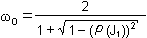

ist ein optimaler Relaxationsfaktor des SOR-Verfahrens mit

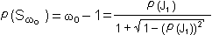

Spektralradius (S)

Für reguläres und konsistent geordnetes A M_{n} (R), (J₁) R und (J₁) < 1 gilt:

qualitativer Verlauf von (S)

